Утверждаю:
Директор школы_______________
Якушевская Н.В.
ПОЛОЖЕНИЕ
о проведении патриотической акции «Бессмертный полк», посвященной 81-ой годовщине Победы в Великой Отечественной войне 1941-1945 гг.
Восемьдесят один год отделяет нас от тяжелейших времен ХХ столетия. Великая Отечественная Война не просто вписана в историю страны, но и является отдельной главой в летописи каждой семьи. Это след в судьбе каждой семьи, который не сотрётся временем. С памятного мая 1945 года выросли новые поколения. Для них Великая Отечественная война – далёкая история. Но совесть и долг перед погибшими и пережившими войну не должны позволить нам забыть эту героически-трагическую страницу в истории нашего государства. Поэтому приглашаем всех, кому не безразлична история своего рода, подхватить эстафету памяти и стать участниками акции «Бессмертный полк».

1. Общие положения
1.1 Настоящее положение определяет цель, задачи, порядок организации и проведения патриотической акции «Бессмертный полк», посвященной 81-ой годовщине Победы в Великой Отечественной войне 1941-1945 гг. среди педагогов, обучающихся и их родителей, а также других работников ГБОУ СО «Екатеринбургская школа № 9»

2. Цель и задачи Акции
2.1. Цель Акции: увековечение исторической, личной памяти о героях Великой Отечественной войны, развитие и становление патриотического самосознания учащихся, повышение их духовно-нравственной культуры в процессе участия их в поисковой работе. к истории
2.2. Задачи:
- формирование ценностного отношения к событиям Великой Отечественной Войны, к подвигу советских солдат.
- воспитание у детей уважительного отношения к ветеранам Великой Отечественной войны и людям, отдавшим жизнь за будущее Родины;
- формирование у обучающихся чувства сопричастности к истории и ответственности за будущее своей страны;
- воспитание чувства патриотизма и ответственности, семейных ценностей;
- развитие творческой активности подрастающего поколения.

3. Участники Акции
3.1. В мероприятии на добровольной основе принимают участие обучающиеся 1-9 классов, родители, учителя и другие работники школы.

4. Время проведения Акции: с __27_ апреля по __12__ мая 2026 года.

5. Организация и порядок проведения Акции
5.1. Акция проходит под девизом: «МЫ ПОМНИМ! МЫ ГОРДИМСЯ!».
С 13 по 23 апреля участники акции приносят в кабинет № ___15___:
1. фотографию-портрет своего Ветерана
2. краткую биографическую информацию о нем.
3. информацию о себе (Фамилия, Имя, Класс, кем приходится Ветерану)
Ваши рассказы с фотографиями героев помогут узнать, кем были, как жили, как защищали Родину в годы Великой Отечественной войны наши предки. Каждая семья должна не только помнить своих героев, но и увековечить их имена для будущих поколений
Просим вас, уважаемые обучающиеся и педагоги, родители поддержать акцию "Бессмертный полк", посвященную всем защитникам Отечества и принять в ней активное участие!

ОБРАЗЕЦ
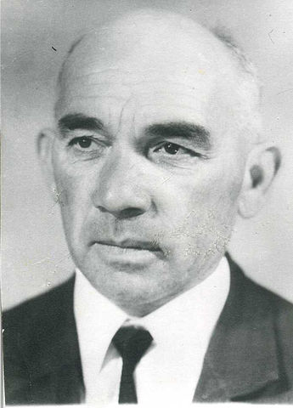
Шугушхов Чифли Цуевич
01.05.1925 -18.03.1988г.г.
В 17 лет сбежал от родителей из села Нижний Черег, что находится недалеко от г. Нальчик на Северном Кавказе, на призывной пункт, приписав себе год возраста.
Был направлен в школу радистов, где проучился 3 месяца, до самой смерти помнил азбуку Морзе. Далее служил в отряде вместе со своим зятем Касботовым Тиком. Участвовал в боях на Эльбрусе. После освобождения села от фашистов, по решению командования Чифлия вернули в родное село к родителям.

Дедушка Никитиной Марии Дмитриевны, учителя матемаитки

